- 注册登录后个人中心下有五个选项，点击“操作指南和报名材料下载”可以下载相关纸质材料。
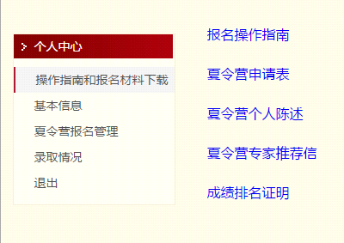

- 点击“基本信息” 可以修改完善信息和修改密码

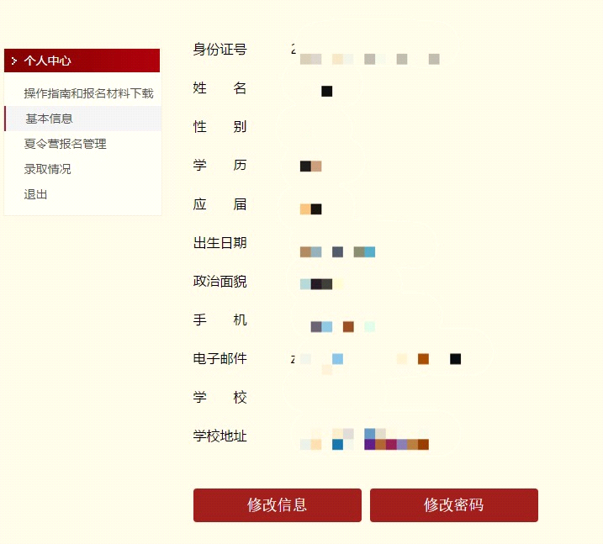

- 点击“夏令营报名管理” 会显示当前要报名的夏令营

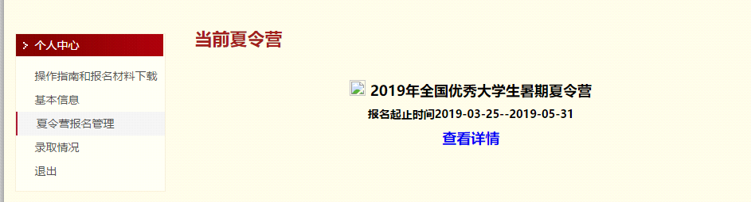

- 点击“报名” 填写报名信息，填写完成后保存信息是可以修改的，确定报名后信息不可以再修改，报完名后会出现下载报名登记表，请下载打印。

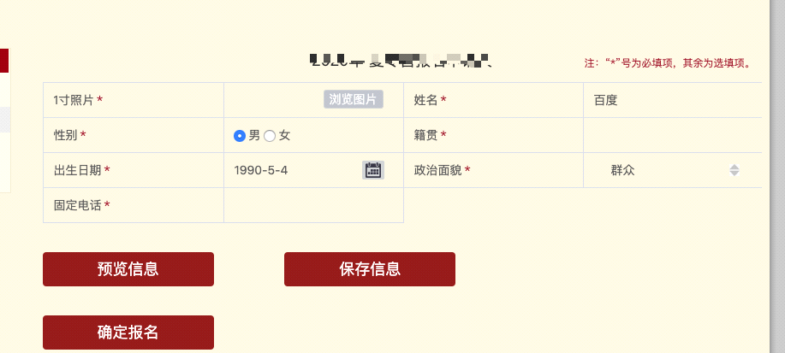

- 点击“录取情况” 可以查询纸质版材料是否收到。
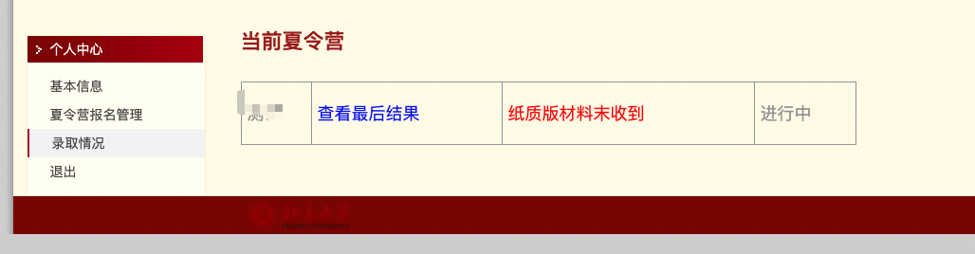

- 点击“录取情况”“查询最后结果” 可以查看是否被邀请入营，如被邀请，需申请人点击是否接受夏令营邀请。
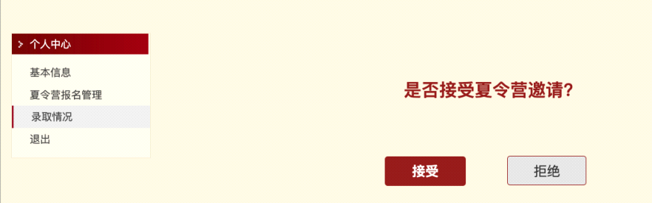

技术支持：62512434-804（10:00-17:00）

